Министерство науки и высшего образования Российской Федерации
Пензенский государственный университет
Кафедра «Математическое обеспечение и применение ЭВМ»

ОТЧËТ
по лабораторной работе №5
по курсу «Операционные системы»
на тему «Управление процессами»

Выполнили:
Студенты группы 23ВП2
Осин С.М.
Петровский В.П.
Ермаков С.Е.
Приняли:
к.т.н, профессор Шашков Б.Д.
старший преподаватель Дзюба Е.А.

Пенза 2025

Цель работы
Ознакомится с некоторыми командами для управления процессами в операционной системе Linux.
Лабораторное задание
- Выполнить команду ps с различными ключами. Проанализировать результаты. Отразить результаты в отчете по работе.
- Выполнить команду who с различными ключами. Проанализировать результаты. Отразить результаты в отчете по работе.
- Открыть окно второго терминала. Запустить любую программу. Возвратиться на первый терминал и завершить работу программы на втором терминале по команде kill -9 <идентификатор процесса>. Проверить результат завершения на втором терминале и по команде ps.
Ход работы
Команда ps в Linux отображает информацию о запущенных процессах. Это одна из ключевых команд для мониторинга процессов в системе. Рассмотрим некоторые ключи данной команды и проанализируем их.
Если написать ps без ключей, то в терминале выведется информация о всех процессах текущего пользователя, связанный с текущим терминалом. Результат представлен на рисунке 1.
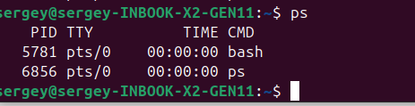
Рисунок 1 – Результат команды ps без ключей.
Ключ -a показывает все процессы, запущенные в текущем терминале, а также процессы других пользователей, связанные с терминалами.
Обычно вывод включает процессы, принадлежащие другим пользователям, которые имеют связанные с ними терминалы. Результат представлен на рисунке 2.
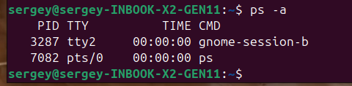
Рисунок 2 – Ps с ключом -a.
Ключ -u без указания имени пользователя показывает все процессы, принадлежащие текущему пользователю, под которым запущена команда. Она выводит список процессов, запущенных этим пользователем, и помогает отслеживать их активность и управлять ими. Результат представлен на рисунке 3.
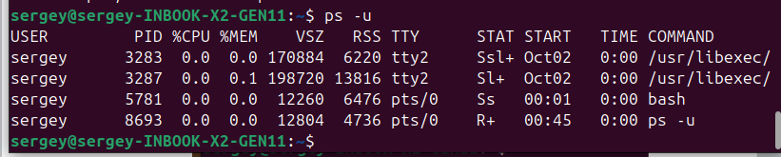
Рисунок 3 – Ps с ключом -u.
Ключ -aux отображает подробный список всех запущенных процессов в системе, независимо от пользователя и терминала. В выводе содержится информация о каждом процессе, такая как его идентификатор, использование ресурсов (CPU и память), время работы и команда, запустившая процесс. Это полезный инструмент для мониторинга системы и обнаружения нагрузки или нежелательных процессов. Результат представлен на рисунке 4.
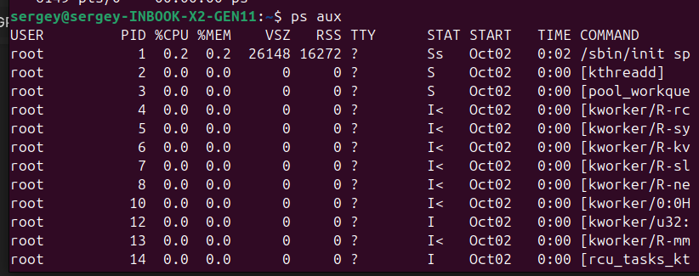
Рисунок 4 – Ps с ключом aux
Команда ps -l отображает расширенную таблицу процессов в длинном формате, где выводится более подробная информация о каждом процессе, такая как приоритет, состояние, родительский процесс и другие характеристики. Результат выполнения представлен на рисунке 5.
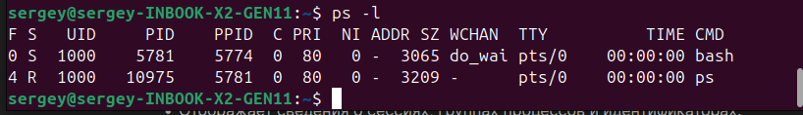
Рисунок 5 – Ps с ключом -l.

Команда ps -x выводит список всех процессов текущего пользователя, а также системных процессов и демонов, которые не привязаны к какому-либо терминалу, показывая более полный и разносторонний обзор запущенных в системе процессов. Результат представлен на рисунке 6.
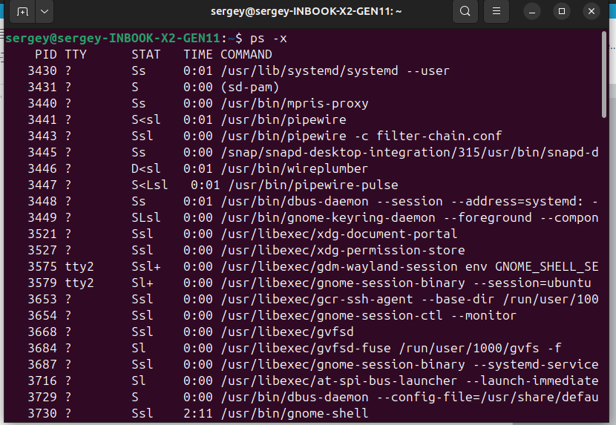
Рисунок 6 – Ps с ключом -x.
Команда who в Ubuntu показывает список пользователей, которые в данный момент вошли в систему, отображая их имена, терминалы и время начала сеансов, что позволяет быстро узнать, кто активен на компьютере или сервере.
Команда who без ключей выводит список текущих пользователей, вошедших в систему, и отображает информацию о них, такую как имя пользователя, терминал, с которого они вошли, и время входа, позволяя быстро определить, кто сейчас активно работает на системе. Результат представлен на рисунке 7.
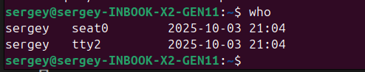
Рисунок 7 – who без ключей.
Команда who -a показывает расширенную информацию обо всех текущих процессах входа и системе в целом. Помимо списка пользователей, вошедших в систему, она выводит дополнительные данные, такие как процессы запуска системы, время работы, информацию об очередях сообщений, активность терминалов и другие системные сведения, предоставляя более полный обзор текущего состояния системы. Результат представлен на рисунке 8.
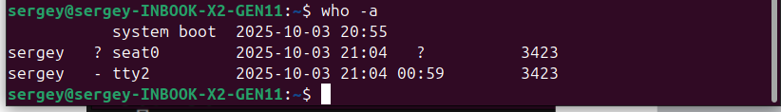
Рисунок 8 – who с ключом -a.
Команда who -b отображает сведения о времени последней загрузки системы, то есть показывает, когда система была последним разу запущена или перезагружена. Это полезно для определения даты и времени последнего запуска или перезагрузки системы. Результат представлен на рисунке 9.
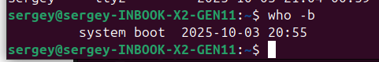
Рисунок 9 – who с ключом -b.
Команда who -q в Ubuntu выводит краткий список пользователей, которые в данный момент вошли в систему, а также количество таких пользователей. В результате она показывает имена вошедших пользователей в один столбец и под ними число, обозначающее общее количество активных входов. Результат представлен на рисунке 10.
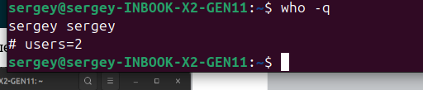
Рисунок 10 – who с ключом -q.
Команда who -u в Ubuntu показывает список пользователей, которые в данный момент вошли в систему, вместе с информацией о времени их входа и периодом бездействия (время простаивания терминала), а также отображает идентификаторы запущенных сессий (PID), что помогает понять активность каждого пользователя в системе. Результат представлен на рисунке 11.
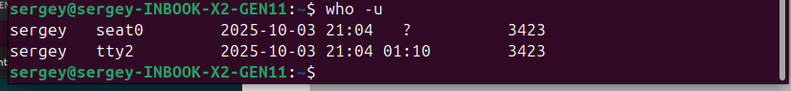
Рисунок 11 – who с ключом -u.
Откроем второй терминал, в котором запустим текстовый редактор gedit. Затем в первом терминале узнаем PID (process ID) командой ps -a. И командой kill -9 <PID процесса> завершим работу gedit, запущенного во втором терминале. Результаты работы представлены на рисунках 12 - 13.
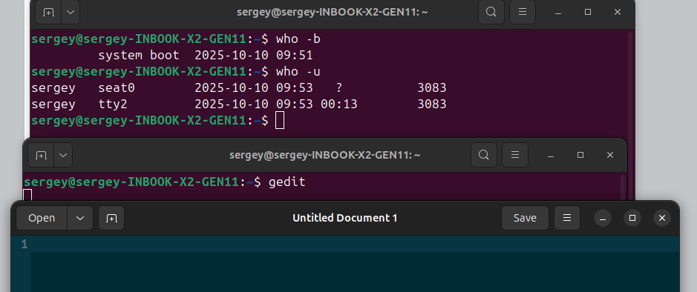
Рисунок 12 – Запуск gedit во втором терминале.
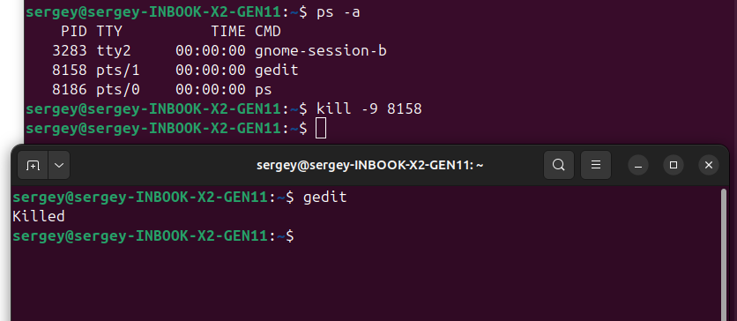
Рисунок 13 – Завершение работы процесса gedit командой kill.

Вывод
В ходе выполнения лабораторной работы изучили особенности некоторых команд для управления процессами в ОС Linux.

